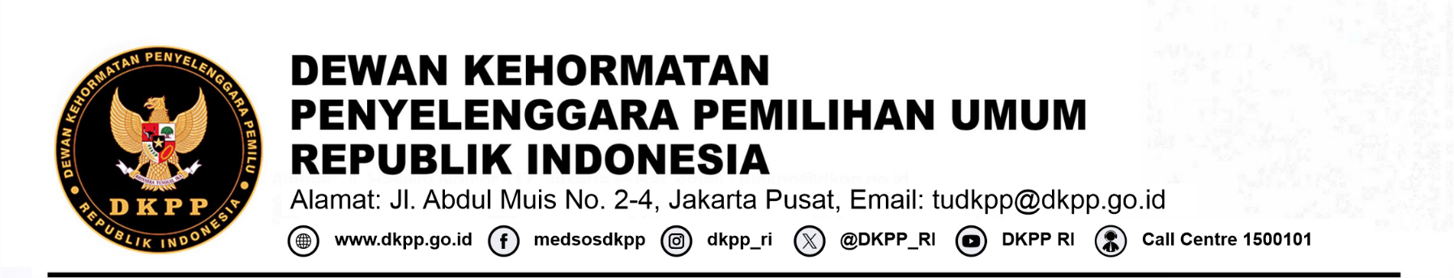
RILIS DKPP
DKPP AKAN PERIKSA KETUA DAN ANGGOTA BAWASLU PROVINSI KALIMANTAN SELATAN PADA 12 AGUSTUS 2024

Jakarta, DKPP − Dewan Kehormatan Penyelenggara Pemilu (DKPP) akan menggelar sidang pemeriksaan dugaan pelanggaran Kode Etik Penyelenggara Pemilu (KEPP) perkara nomor 151-PKE-DKPP/VII/2024 di Kantor KPU Provinsi Kalimantan Selatan, Kota Banjarmasin, pada Senin (12/8/2024) pukul 09.00 WITA.
Perkara ini diadukan AR Rezekian Noor yang memberikan kuasa kepada Darul Huda Mustaqim, Muhammad Ridho Fuadi, dan Armadiansyah. Ia mengadukan Ketua Bawaslu Provinsi Kalimantan Selatan Aries Mardiono (Teradu I) beserta empat Anggota Bawaslu Provinsi Kalimantan Selatan, yaitu Muhammad Radini, Akhmad Mukhlis, Thessa Aji Budiono dan Des Rizal Rachman Rofiat Darodjat yang secara berurutan berstatus sebagai Teradu II sampai V.
Para Teradu didalilkan melakukan penanganan laporan pelanggaran pemilu serta Para Teradu di dalilkan melakukan pembiaran pencabutan laporan oleh PDIP di Bawaslu Provinsi Kalimantan Selatan yang tidak sesuai dengan mekanisme dan prosedur perundang-undangan yang berlaku.
Sekretaris DKPP David Yama mengungkapkan, agenda sidang ini adalah mendengarkan keterangan dari Pengadu, Teradu, ataupun Pihak Terkait dan Saksi-saksi yang dihadirkan.
Ia menambahkan, DKPP telah memanggil para pihak secara patut sesuai ketentuan Pasal 22 ayat (1) Peraturan DKPP Nomor 3 Tahun 2017 tentang Pedoman Beracara Kode Etik Penyelenggara Pemilu sebagaimana diubah dengan Peraturan DKPP Nomor 1 Tahun 2022 Tentang Perubahan Ketiga Atas Peraturan Dewan Kehormatan Penyelenggara Pemilihan Umum Nomor 3 Tahun 2017 tentang Pedoman Beracara Kode Etik Penyelenggara Pemilihan Umum.
“Sekretariat DKPP telah memanggil semua pihak secara patut, yakni lima hari sebelum sidang pemeriksaan digelar,” ungkap David.
David juga mengungkapkan, sidang ini bersifat terbuka untuk umum, baik masyarakat umum atau wartawan yang ingin meliput.
Untuk memudahkan akses terhadap jalannya persidangan, sidang ini akan disiarkan secara langsung melalui akun Facebook resmi DKPP.
“Sehingga siapa pun dapat menyaksikan jalannya sidang pemeriksaan ini,” pungkas David. [Rilis Humas DKPP]
Jakarta, ${tanggal_naskah}
Sekretaris DKPP RI,

${ttd_pengirim}

Dr. David Yama, M.Sc, MA
Pembina Utama Madya (IV/d)
NIP. 19770606 200112 1 001

